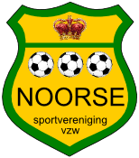
Contact : Koen Bekaert – voorzitter : 0471/76.86.85 Email: gvoetbal@noorse.be
G-voetbal Noorse S.V.
Meer dan voetballen alleen.
G Noorse S.V.
Frans de Peuterstraat 50
2950 Kapellen

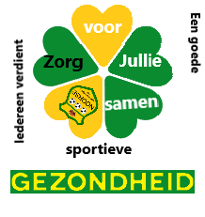
Belangrijke mededeling wij Gaan weer van START
Beste ouders, opvoeders, begeleiding,
Net zoals jullie hebben wij op de tippen van onze tenen gelopen om weer met zen allen het spelletje dat voetbal heet, samen te kunnen spelen. Eindelijk is er groen licht en kunnen wij weer van start gaan.
Omdat er zoveel tijd is voorbij gegaan hadden wij graag van jullie geweten , wie er nog deelneemt aan een gezonde en nieuwe start binnen onze G-voetbalwerking van Noorse S.V.
Daarom vragen wij of je even kort kan bevestigen op onze E-mail gvoetbal@noorse.be of via sms naar Bekaert Koen 0471/76.86.85 of jullie er terug bij zijn. ( wij hopen alvast van wel )
Met vermelding Naam en Voornaam en ik neem terug deel aan het G-voetbal Zodat wij kunnen bepalen of er genoeg spelers zijn voor … Niveau 2 en Niveau 4
Jullie Trainers en Begeleiders staan klaar om er een fanatisch mooi seizoen van te maken.
Verdere info volgt.
Wij missen jullie,
MVG,
Bestuur en vrijwilligers G- Voetbal Noorse

